计算机科学与工程学院实验报告

|  |  |  |  |  |  |  |  |
| --- | --- | --- | --- | --- | --- | --- | --- |
| **课程名称** | | **Linux操作系统** | | | **班级** | **22网安2班** | |
| **实验名称** | | **大作业** | | | **指导教师** | | **向训文** |
| **姓名** | **陈振宇** | | **学号** | **2214100604** | **日期** | **2024/11/12** | |
|  |  | |  | |  |  | | |

**一、实验内容和要求:**

1. 安装git，使用git管理大作业相关的代码、配置文件等。

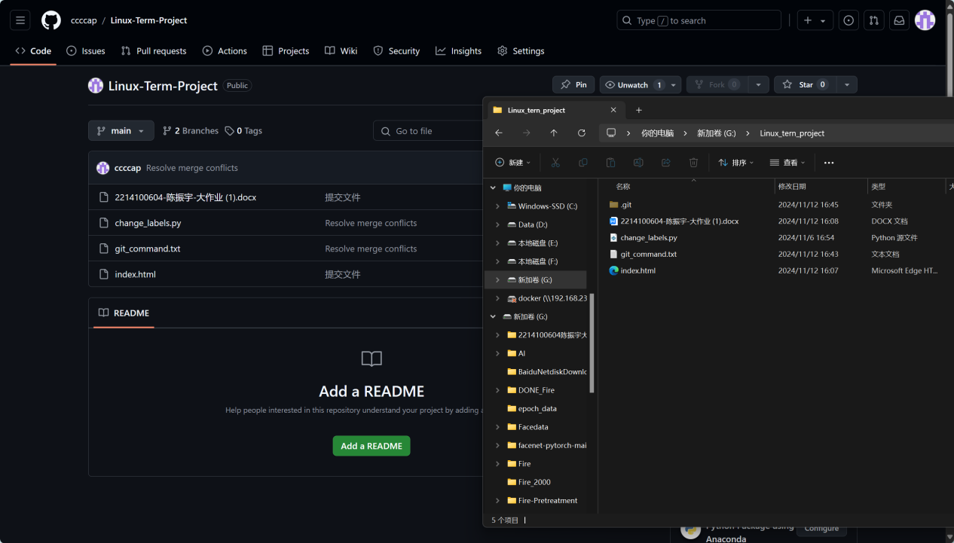

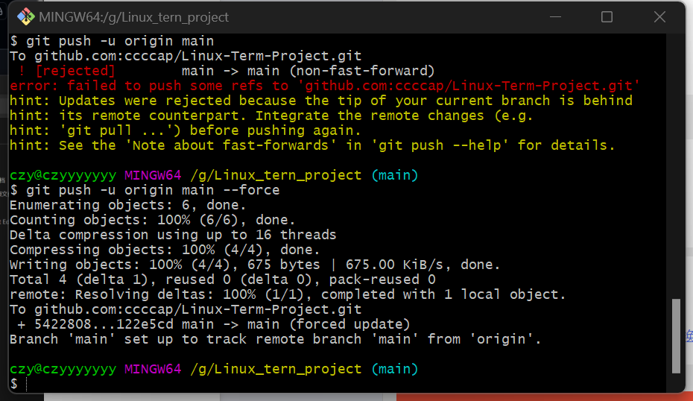

仓库地址：https://github.com/ccccap/Linux-Term-Project.git

1. 利用 socket 技术编写 C 语言程序，实现两台Linux之间（或Linux容器之间）的信息传递。
2. 以下两个题目二选一，第二个题目有加分：
   1. 搭建web环境，并编写示例网站，测试搭建的web环境是否可以正常运行，要求：
      1. 必须运行在Linux或WSL上。
      2. 网站必须有用到数据库，并有网页对数据库进行插入、查询显示的操作。
      3. 网站使用的语言、框架不限，如Spring Boot、PHP、Flask、Nodejs、Rust、Go等；网站使用的web服务器不限，如Nginx、Apache等；使用的数据库不限，如MySQL、MongoDB、Redis、SQLite等。
   2. 查阅网上资料，安装docker和docker compose（openeuler下安装指引：https://www.bilibili.com/read/cv27570376/），使用docker compose搭建web环境，并编写示例网站，测试搭建的web环境是否可以正常运行，要求：
      1. 必须运行在Linux或WSL上。
      2. 网站必须有用到数据库，并有网页对数据库进行插入、查询显示的操作。
      3. 网站使用的语言、框架不限，如Spring Boot、PHP、Flask、Nodejs、Rust、Go等；网站使用的web服务器不限，如Nginx、Apache等；使用的数据库不限，如MySQL、MongoDB、Redis、SQLite等。
      4. 数据库和web服务器不能运行在同一个docker容器中（分别运行在不同的容器中）。
      5. 使用一条docker compose命令可以将网站启动好（包括网站用到的数据库），使用一条docker compose命令可以将网站关闭（包括网站用到的数据库）。
3. 加分项：录制完整的操作视频或现场演示，如git安装、git log讲解、C语言程序逻辑讲解、web环境搭建、示例网站运行测试、安装docker、安装docker compose、docker或docker compose配置文件讲解等，视频配有每个步骤的语音讲解，尽量多地描述相关的细节。

**二、实验软件环境**

TODO

1. **步骤和截图**

TODO

1. **感想心得**

TODO